“川菱”除湿机功能简介

CL-890D 川菱全湿度豪华控制型
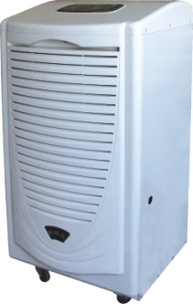
建议使用面积：层高2.6m 85-125m²
显示方式：彩色液晶屏显示，微电脑湿度30-90%之间任意设定、任意控制
风 向：左侧出风
化霜功能：微电脑自动除霜，适用于低温环境
压缩机 ：采用国际品牌高效旋转式压缩机，省电、高效
排水方式：软管连续排水
除湿量：90升/天
最大输入电流：7.5A 最大输入功率：1800W
电 源：220V/50Hz
循环风量： 1000m³/h
使用环境温度：5-38℃
外形体积（深宽高）：420*480*960mm³
毛重：55kg

